Table des matières
1. Configuration du Brailliant avec JAWS 18-20 2
2. Configuration du Brailliant avec JAWS 21 et plus 6
3. Jumelage avec Bluetooth 7
4. Activer la connexion USB avec votre lecteur d’écran 10
5. Activer la connexion Bluetooth avec votre lecteur d’écran 11
6. Résumé des commandes JAWS 13
6.1 Écrire avec le clavier braille de votre Brailliant 13
6.1.1 Commandes de base 13
6.1.2 Émulation de clavier PC pour Brailliant 15

Utilisation des appareils Brailliant BI X avec JAWS

Les appareils Brailliant BI X vous peuvent être utilisés avec le lecteur d'écran JAWS, vous donnant ainsi la possibilité de lire, d'écrire et de naviguer dans un environnement braille.

Les appareils Brailliant BI X offrent des options de connectivité flexibles permettant 5 connexions Bluetooth simultanées et une connexion USB. Ce document vous guidera dans la configuration de Brailliant BI X avec JAWS 18 +, suivi de raccourcis braille utiles lors de l'utilisation de JAWS.

Les afficheurs braille de la gamme Brailliant BI X peuvent être utilisés avec le lecteur d'écran JAWS sur un PC Windows. Notez que la version 18 de JAWS ou une version ultérieure est requise pour utiliser la série Brailliant BI X.

Le Brailliant BI X a deux types de connexion disponibles :
- USB
- Bluetooth

Veuillez noter que si vous utilisez Jaws 18-20, vous devrez installer les pilotes de Brailliant BI X. Pour plus d'informations à ce sujet, veuillez consulter la section "Configuration du Brailliant avec JAWS 18-20".

Si vous utilisez JAWS 21 ou une version ultérieure, veuillez consulter la section "Configuration du Brailliant avec JAWS 21 et plus".

Configuration du Brailliant avec JAWS 18-20

Les instructions suivantes concernent la configuration du Brailliant avec le lecteur d'écran JAWS 18-20, pour lequel vous devez installer des pilotes. Si vous utilisez Jaws 2021 ou une version ultérieure, veuillez passer à la section "Configuration du Brailliant avec JAWS 2021".

Téléchargez les pilotes JAWS pour Brailliant BI X à partir de la page d'assistance HumanWare ou du lien suivant : HumanWare Braille Terminal Tools

Une fois téléchargé, extrayez le dossier et exécutez l'application appelée "Braille_terminal_drivers".

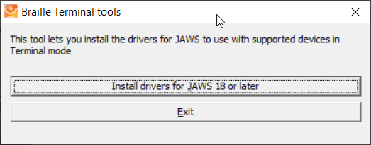

Sélectionnez le bouton “install drivers for JAWS 18 or later”.

Remarque : une boîte de dialogue de contrôle de compte d'utilisateur peut s'afficher. Si c'est le cas, sélectionnez le bouton Oui.

Une boîte de dialogue de l'assistant d'installation s’affiche.

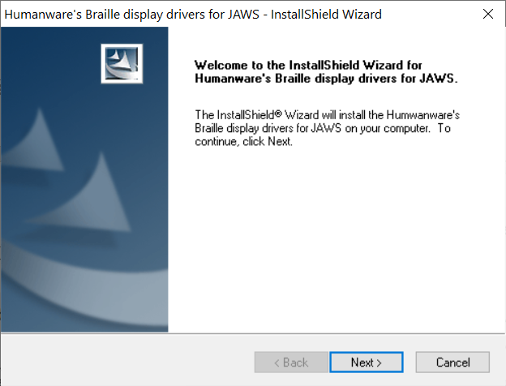

Sélectionnez le bouton Suivant.

Une boîte de dialogue s'affiche, dans laquelle vous devez sélectionner le périphérique braille que vous souhaitez installer. Assurez-vous que HumanWare Brailliant BI 40X ou BI 20X est sélectionné, puis appuyez sur le bouton Suivant.
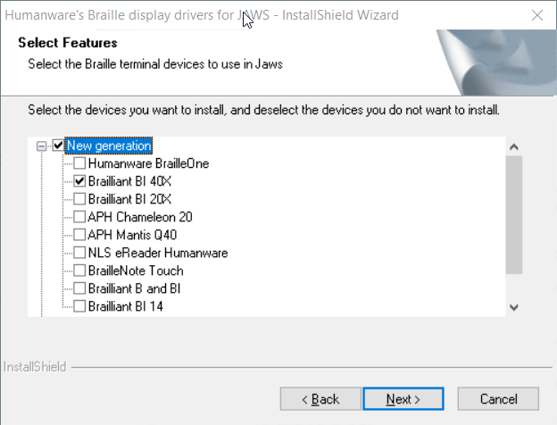

Vous serez ensuite invité à sélectionner l'affichage braille par défaut à utiliser avec Jaws.
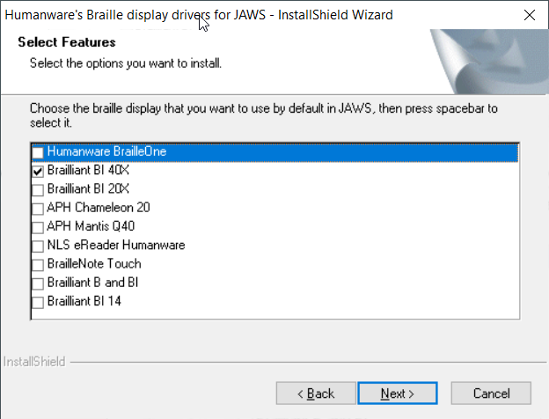

Sélectionnez le HumanWare Brailliant BI 40X ou 20X, puis appuyez sur le bouton Suivant.

La boîte de dialogue "Ready to install" apparaît alors. Appuyez sur Installer.

Une fois l'installation terminée, une boîte de dialogue confirmant la complétion s'affiche.
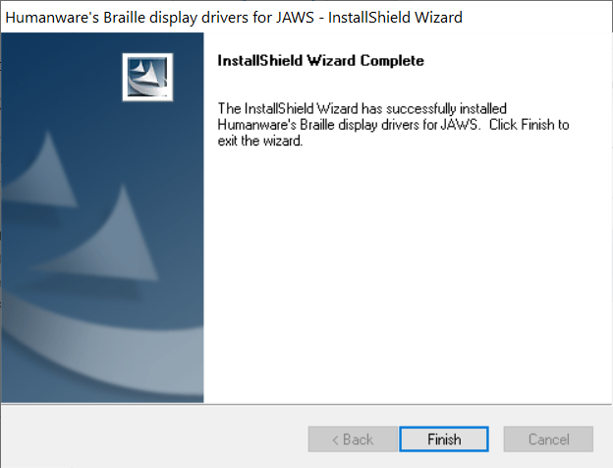

Sélectionnez le bouton Terminer pour terminer l'installation du pilote Jaws.

Les pilotes JAWS pour Brailliant BI 40X ou 20X sont maintenant installés sur le PC.

Si vous souhaitez connecter votre écran Brailliant BI X via USB, veuillez vous référer à "Activer la connexion USB avec votre lecteur d'écran" pour obtenir la connexion de Brailliant.

Vous pouvez également vous connecter à JAWS à l'aide de Bluetooth ; veuillez vous reporter à la section "Jumelage avec Bluetooth".

Configuration du Brailliant avec JAWS 21 et plus

Si vous utilisez Jaws 2021 ou une version ultérieure, le pilote Brailliant BI X est déjà préinstallé et prêt à l'emploi.

Cependant, il est essentiel que vous vous assuriez que JAWS est configuré pour utiliser le nouvel écran Brailliant.

- Déplacez votre focus sur la fenêtre JAWS en appuyant sur la touche JAWS + J
- Ouvrez la barre de menu en appuyant sur Alt, puis sur la flèche du bas pour activer le menu des options et tapez ensuite la lettre l pour ouvrir les options Braille.
- Placez le curseur sur le bouton "Ajouter un affichage en braille..." et appuyez sur la touche Entrée.
- Une liste des afficheurs braille possibles à ajouter à JAWS s'affiche. Appuyez sur la lettre H jusqu'à ce que vous atteigniez l'afficheur HumanWare Brailliant BI X correspondant et appuyez sur la barre d’espace pour cocher la case correspondante.
- Appuyez sur tabulation jusqu'à ce que vous atteigniez le bouton "suivant" et appuyez sur la touche Entrée pour l'activer.
- Une boîte de dialogue s'affiche pour vous permettre de choisir le mode de connexion de votre Brailliant à votre ordinateur. Vous pouvez laisser le réglage sur Bluetooth ou USB.
- Cliquez sur le bouton "Suivant" et appuyez sur la touche Entrée. Vous serez alors déplacé dans une fenêtre combinée où vous pourrez choisir l'afficheur braille que JAWS activera à chaque démarrage.
- Utilisez les touches fléchées pour déplacer le curseur sur le HumanWare Brailliant BI 40X, puis cliquez sur le bouton "Finish" et appuyez sur Entrée.
- Vous devez maintenant cliquer sur le bouton "Ok" et appuyer à nouveau sur la touche Entrée pour enregistrer vos modifications.
- Vous devez maintenant éteindre et redémarrer JAWS pour lancer la prise en charge du braille.

Jumelage avec Bluetooth

Cette section décrit les étapes du couplage de l’appareil Brailliant BI X avec un ordinateur portable ou de bureau. Veuillez noter que ces instructions peuvent différer d'un ordinateur à l'autre. Dans ce cas, veuillez consulter le manuel du fabricant de votre ordinateur pour obtenir des conseils sur le couplage des périphériques Bluetooth.

Pour utiliser votre Brailliant avec votre lecteur d'écran préféré via Bluetooth, vous devez d'abord vous assurer que le Brailliant est configuré pour être découvert. Pour ce faire, suivez les étapes suivantes :

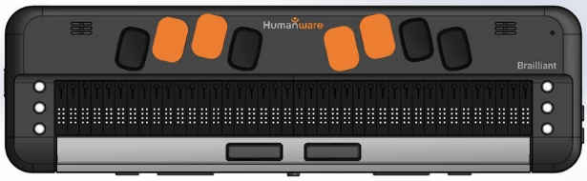
À partir du menu principal, appuyez sur la lettre T pour accéder à l’item « Terminal ».

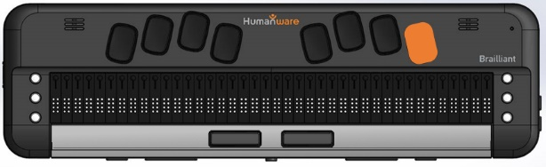
Appuyez sur Entrée.

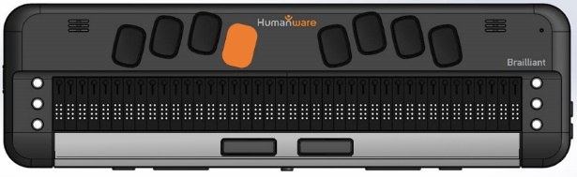
Appuyez sur la lettre A pour accéder à
l’item Ajouter un appareil Bluetooth.

Appuyez sur Entrée.

Une fois active, un message apparaitra sur l’afficheur braille : « dans les paramètres Bluetooth de votre appareil hôte, sélectionnez xx », où xx est le modèle et le numéro de série de votre appareil. Le nom de votre Brailliant sera HumanWare Brailliant BI 20X ou 40X suivi du numéro de série de votre appareil.

Le Brailliant sera en mode détectable durant 5 minutes.

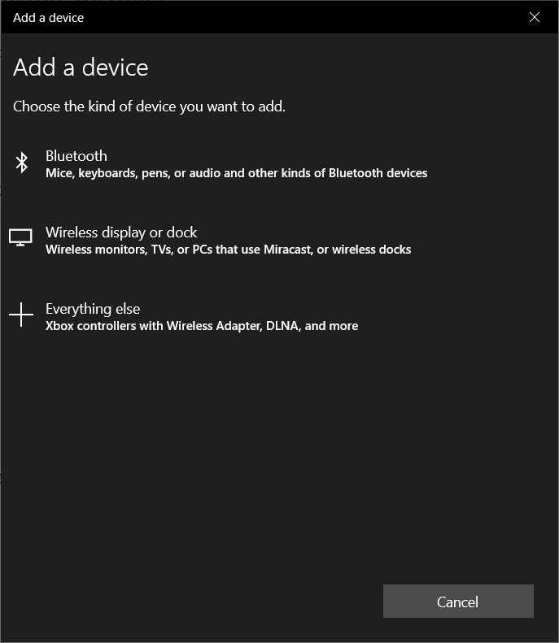
À partir de votre ordinateur, ouvrez les paramètres de votre gestionnaire Bluetooth et sélectionnez les options d'ajout de périphérique Bluetooth ou autre. Une boîte de dialogue s'affiche, vous permettant de sélectionner d'autres options.

Sélectionnez Bluetooth

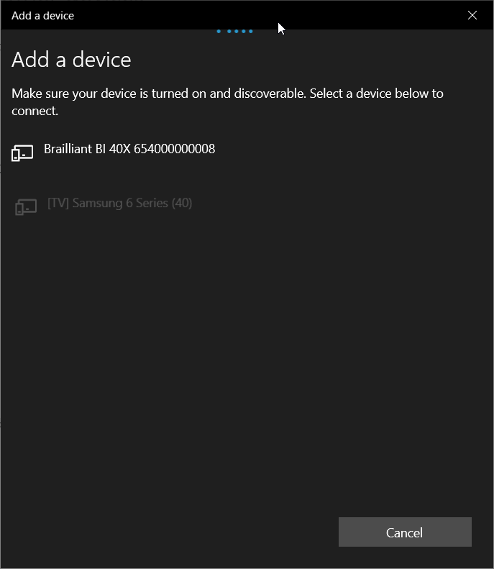
Une boîte de dialogue s’affichera indiquant la recherche des appareils à portée. Sélectionnez l’appareil HumanWare Brailliant BI X xx, où xx est le numéro de série de votre Brailliant.

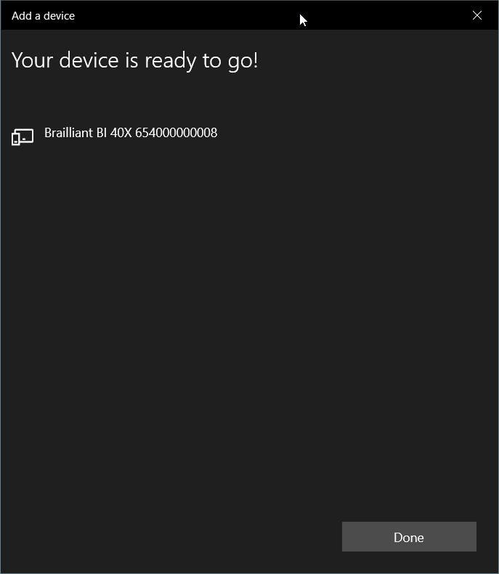
Une fois le jumelage effectué, appuyez sur le bouton "Terminé" pour fermer la boîte de dialogue.

Votre appareil Brailliant BI X est désormais jumelé à votre ordinateur via Bluetooth

Sur votre Brailliant, le message "xx est connecté", où xx est le nom de l'ordinateur portable, apparaîtra dans la liste des appareils connectés.

Pour vous connecter à JAWS, veuillez-vous reporter à la section "Activer la connexion Bluetooth avec votre lecteur d'écran".

Activer la connexion USB avec votre lecteur d’écran

Pour connecter votre afficheur braille à JAWS via USB, assurez-vous d'avoir suivi toutes les étapes nécessaires comme indiqué ci-dessus avant de poursuivre cette section.

Branchez un câble USB de type C dans le port USB-C situé sur le bord gauche de votre Brailliant. Branchez l'autre extrémité de votre câble USB-C à votre ordinateur.

À partir du menu principal, appuyez sur la lettre T pour accéder à l’item « Terminal ».

Appuyez sur Entrée.

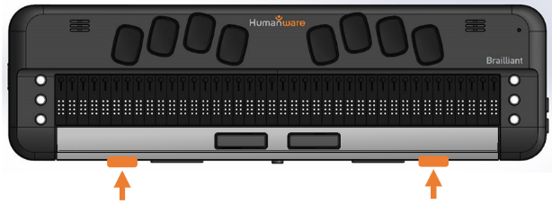
Utilisez les touches de façade Précédent et Suivant pour accéder à l’item « Périphériques connectés ».

Appuyez sur Entrée.

Utilisez les touches de façade Précédent et Suivant pour accéder à l’item « USB ».

Appuyez sur Entrée et les mots « Afficheur braille » apparaîtront.

Note : si la connexion échoue, veuillez redémarrer JAWS. Si, après avoir redémarré JAWS et votre PC, vous ne parvenez pas à vous connecter, veuillez-vous reporter au guide de configuration approprié de JAWS.

Activer la connexion Bluetooth avec votre lecteur d’écran

Pour utiliser votre Brailliant avec le lecteur d'écran de cotre choix via Bluetooth, vous devez d'abord vous assurer que vous avez jumelé votre écran. Si vous ne l'avez pas encore fait, reportez-vous à la section "Jumelage avec Bluetooth" avant de poursuivre.

Assurez-vous d'être relativement proche de votre ordinateur pour éviter toute perte de connexion Bluetooth.
À partir du menu principal, appuyez sur la lettre T pour accéder à l’item « Terminal ».

Appuyez sur Entrée.

Utilisez les touches de façade Précédent et Suivant pour accéder à l’item « Périphériques connectés ».

Appuyez sur Entrée.

Utilisez les touches de façade Précédent et Suivant pour accéder à l’appareil jumelé. Dans le cas présent, il s’agira du nom de votre ordinateur.

Appuyez sur Entrée et les mots « Afficheur braille » apparaîtront.

Si vous avez configuré JAWS pour qu'il soit utilisé avec votre appareil Brailliant BI X, vous devriez être connecté avec succès.

Assurez-vous que vous avez sélectionné le Brailliant BI X comme votre afficheur braille par défaut dans les paramètres braille de JAWS.
Notez qu'à tout moment, si vous rencontrez des problèmes de connexion Bluetooth, il existe une option "reconnecter les appareils" dans le menu de l'appareil connecté. En sélectionnant cette option, vous déconnecterez et reconnecterez toutes les connexions Bluetooth actives qui peuvent être utiles si vous avez un appareil Bluetooth jumelé mais qui ne se connecte pas.

Résumé des commandes JAWS

Vous trouverez ci-dessous le résumé des commandes pour le Brailliant lorsque utilisé comme afficheur braille dynamique avec JAWS. Le résumé comprend les commandes JAWS, les commandes Windows, les commandes de lecture et de navigation.

Votre Brailliant peut également saisir du texte dans les applications PC ou simuler le clavier d’un PC.

Vous pouvez également définir vos propres commandes dans le gestionnaire de clavier JAWS, disponible dans le sous-menu utilitaire de JAWS.

Écrire avec le clavier braille de votre Brailliant
Vous pouvez utiliser le clavier braille de votre Brailliant pour écrire à l'aide de plusieurs tables braille, y compris le braille informatique ; le braille US Grade 2, le braille anglais unifié, abrégé et intégral. Vous pouvez définir votre préférence pour le braille dans les paramètres braille de JAWS.

Commandes de base
Lorsque ce document fait référence à "C", il s'agit des touches de commande. Les six touches de commande sont situées de chaque côté des cellules braille, les points 1-2-3 à gauche et les points 4-5-6 à droite (Brailliant BI 40X seulement). Pour entrer la commande T, par exemple, vous devez appuyer sur les touches de commande 2-3-4-5 pour obtenir la lettre T en braille.

Navigation braille
Ligne précédente : Touche de façade gauche extérieure (Précédent)
Faire défiler le braille vers la gauche : Touche de façade gauche intérieure (Gauche)
Faire défiler le braille vers la droite : Touche de façade droite intérieure (Droite)
Ligne suivante : Touche de façade droite extérieure (Suivant)
Curseur éclair : Acheminer le braille à la position du curseur actif
L’actif suit le braille : Touche de façade gauche extérieure (Haut) + Touche de façade droite extérieure (Bas)
Le braille suit l’actif : Touche de façade gauche intérieure (Gauche) + Touche de façade droite intérieure (Droite)

Commandes Windows
Menu de démarrage : Espace + Points 3-4
Barre de menu : Espace + M
Touche Applications : Espace + M + Point 7
Réduire toutes les applications : C1 + C4 + C5
Entrée : Point 8
Retour arrière : Point 7
Échap. : Espace + E
Alt-Tab : Espace + T
Ver. Maj. : Espace + Point 7
Ouvrir une liste ou une boîte combo : Espace + Points 1-3-5
Fermer une liste ou une boîte combo : Espace + Points 2-4-6

Commandes de navigation
Flèche haut : Espace + Point 1
Flèche bas : Espace + Point 4
Flèche gauche : Espace + Point 3
Flèche droite : Espace + Point 6
Début : Espace + Points 2-3
Fin : Espace + Points 5-6
Haut de la page : Espace + Points 1-2
Bas de la page : Espace + Points 4-5
Tab : Espace + Points 4-6
Shift-Tab : Espace + K
Début du fichier : Espace + L
Fin du fichier : Espace + Points 4-5-6
Fenêtre du document suivant : Espace + N
Fenêtre du document précédent : Espace + P
Fermer la fenêtre du document : Espace + Points 2-5-6
Déplacer l'affichage braille vers la ligne supérieure
de l'écran : C2 + C3
Déplacer l'affichage braille vers la ligne inférieure
de l'écran : C5 + C6
Lire la boîte de dialogue dans l'ordre des onglets : C2 + C3 + C4 + C6

Commandes de lecture
Dire la lettre : C3 + C6
Dire la ligne précédente : C1
Dire la ligne courante : C1 + C4
Dire la ligne suivante : C3
Dire le mot courant : C2 + C5
Dire le mot précédent : C2
Dire le mot suivant : C5
Tout dire : C1 + C2 + C3 + C4 + C5 +C6
Activer/désactiver la fonction Parole : C1 + C3 + C6
Sélectionner un profil de voix : C1 + C2 + C3 + C6

Commandes du curseur
Alterner entre le curseur JAWS et le curseur PC : C4
Acheminez le curseur JAWS vers le PC: C2 + C4
Achemine le braille vers le curseur actif : C6

Commandes braille
Mode de basculement du braille
(Ligne, Structuré, Historique de la parole, Attribut) : Espace + Points 2-5
Démarrer le défilement automatique du braille : C1 + C2 + C3 + C5
Augmenter la vitesse de défilement automatique
du braille : C3 + C4 + C5
Réduire la vitesse de défilement automatique du
braille : C1 +C2 + C6
Modifier le réglage du braille abrégé : C1 + C2 + C4 + C5
Bascule braille abrégé dans JAWS : Espace + G
Développer le mot actuel du niveau 2 : C2 + C4 + C5 + C6
Ajuster les options de JAWS : C1 + C3 + C5
Alterner entre le braille à 6 et à 8 points : C2 + C3 + C5
Ajuster la verbosité du braille : C1 + C2

Commandes d’information
Aide clavier : C1 + C2 + C5
Liste des icônes de la barre des tâches : C2 + C3 + C5 + C6
Aide pour les touches de raccourci : C3 + C5 + C6
Fenêtre JAWS : C2 + C4 + C5
Lancer la liste des tâches de JAWS : C2 + C3 + C4
Dire le titre de la fenêtre active : C2 + C3 + C4 + C5
Dire l'heure du système : C1 + C3 + C5 + C6

Commandes d’édition
Couper dans le presse-papiers : Espace + X
Copier dans le presse-papiers : Espace + C
Coller depuis le presse-papiers : Espace + V

Commandes de navigation web
Page précédente : C1+ C2 + C3 + C5 + C6
Page suivante : C2 + C3 + C4 + C5 + C6
Liste des liens d'une page web : C3 + C4 + C6
Liste des cadres d'une page web C1 + C2 + C4
Liste des en-têtes d’une page web : C2 + C3 + C6

Émulation de clavier PC pour Brailliant
La saisie de texte à l'aide du clavier de votre Brailliant est très simple. Vous pouvez taper des caractères, changer de ligne, supprimer des caractères, entrer des majuscules et vous déplacer dans le texte. JAWS met simultanément à jour l'affichage braille pour refléter ce que vous tapez.

Avec l'aide de JAWS, vous pouvez saisir des commandes en braille et contrôler votre ordinateur à l'aide de combinaisons de touches.

Touches de modification
Les touches de modification sont utilisées pour émuler des combinaisons de touches comprenant Ctrl, Alt, la touche Windows, Shift, la touche JAWS et la touche Insert. Pour utiliser les modificateurs lors de la saisie de texte, suivez les instructions suivantes :
- Maintenez la touche Espace + Point 8 enfoncés, puis appuyez sur les touches modificatrices correspondantes.
- Une fois que vous avez saisi le modificateur, relâchez les touches puis appuyez sur la partie restante de la frappe. Par exemple, pour saisir Ctrl + Shift + A, vous devez appuyer sur Espace + Points 3-7-8, relâcher les touches, puis appuyer sur A (Point 1).

Shift : Espace + Points 7-8
Ctrl : Espace + Points 3-8
Alt : Espace + Points 2-8
Touche WINDOWS : Espace + Points 1-8
Touches de fonction (F1 à F12) : Espace + Points 4-8
Touche JAWS : Espace + Points 5-8
Touche Insert. : Espace + Points 6-8

Touches de fonction
Pour émuler les touches de fonction (F1 à F12), appuyez sur Espace + Points 4-8, suivi des lettres A à L (représentant 1 à 12). Par exemple, si vous souhaitez émuler la touche F7, appuyez sur Espace + Points 4-8, suivis de G (Points 1-2-4-5). Si vous combinez une touche de fonction avec une autre, il vous suffit d'entrer les modificateurs nécessaires tout en appuyant sur Espace + Points 4-8. Par exemple, si vous souhaitez émuler Insert + F3, appuyez sur Espace + Points 4-5-8, suivi de C (Points 1-4).

Commandes de modification
Les commandes suivantes peuvent être utilisées en combinaison avec les touches de modification :

Flèche haut : Espace + Point 1
Flèche bas : Espace + Point 4
Flèche gauche : Espace + Point 3
Flèche droite : Espace + Point 6
Début : Espace + Points 2-3
Fin : Espace + Points 5-6
Haut de la page : Espace + Points 1-2
Bas de la page : Espace + Points 4-5
Entrée : Point 8
Retour arrière : Point 7
Supprimer : Espace + D
Échap. : Espace + E
Tab : Espace + Points 4-6
Shift-Tab : Espace + K

